PROGETTARE UN UFFICiO FUNZIONALE CON I SISTEMI PIVOTANTI FRITSJURGENS
Il System 3 dell’azienda olandese muove la libreria rotante di 500 kg (ogni anta) che delimita una zona casa da quella destinata ad uso ufficio.
Progetto: Ernst Hoek – Hoek & de Wit Architecten

Mantenere la vita lavorativa separata da quella privata può rivelarsi piuttosto impegnativo, in special modo se il proprio ufficio si trova accanto, o addirittura dentro, all’abitazione in cui si vive. E ancor più arduo può rivelarsi progettare una separazione che non venga immediatamente percepita come tale.

Il nuovo progetto d’arredo firmato FritsJurgens, offre una soluzione moderna di libreria-porta segreta che delimita lavoro e vita domestica coniugando funzionalità ed estetica.

Ernst Hoek, architetto e co-titolare dello studio olandese Ernst Hoek – Hoek & de Wit Architecten di Delft, non voleva creare un passaggio evidente tra la propria abitazione e il proprio ufficio. Non voleva utilizzare una semplice porta.
Così, ha progettato una porta-libreria segreta atta a dividere lo spazio in due ambienti separati. Un ambiente del genere, suddiviso in spazi ben distinti per mezzo di una semplice libreria, è un lusso di ultima generazione per chi lavora a casa propria.
“Quando sono in ufficio e la libreria è chiusa, la sensazione che ho è quella di trovarmi in un ambiente completamente separato” – interviene Ernst Hoek, – dello Studio Hoek & de Wit Architecten.

La porta-libreria FritsJurgens è un simbolo di perfezione nascosta: cerniere a scomparsa e un asse verticale invisibile che permettono l’apertura sia verso l’interno che verso l’esterno.
A pieno carico, le due porte-libreria a bilico pesano ben 500kg ciascuna.
Motivo per cui a Ernst Hoek servivano cerniere a bilico tanto robuste da sostenerne il peso. I sistemi di cerniere per porte a bilico FritsJurgens rappresentano la soluzione ideale quando ciò che serve sono cerniere di grande portata per progetti importanti a livello di peso e dimensioni.

A far ricadere la scelta dell’architetto Hoek sul sistema System 3 sono state, in particolare, la possibilità di arrestare la libreria in posizione di fermo ad ogni quarto (90°) del cerchio descritto nella sua rotazione e la straordinaria portata.
A partire da 45º, la porta-libreria descrive una rotazione automatica verso la successiva posizione di fermo, nella direzione e secondo la potenza con cui viene spinta. Raggiunge poi la posizione di fermo in due oscillazioni.

I sistemi per porte a bilico FritsJurgens si possono utilizzare per movimentare porte, pareti e librerie pivot di qualunque tipo: da quelle in legno e acciaio a quelle in materie plastiche e vetro-acciaio – comprese, volendo, quelle fonoisolanti, blindate e resistenti al fuoco.
Il montaggio è semplice e la posa rapida, sia in edifici esistenti che in configurazioni nuove.

News 4 post: #FritsJurgens presenta la #portalibreria #rotante realizzata con il #system3 che coniuga #design e #funzionalità per infinite soluzioni d’arredo
#fritsjurgens #pivotdoors

Progetto nella foto: Ernst Hoek – Hoek & de Wit Architecten
Il System3 è stato utilizzato nella costruzione di due librerie rotanti con funzione porta e divisorio. Il committente, cercava una soluzione per separare la zona casa da quella adibita a uso ufficio, che fosse funzionale e al tempo stesso di grande impatto estetico.

VIDEO PROGETTO LIBRERIA ROTANTE

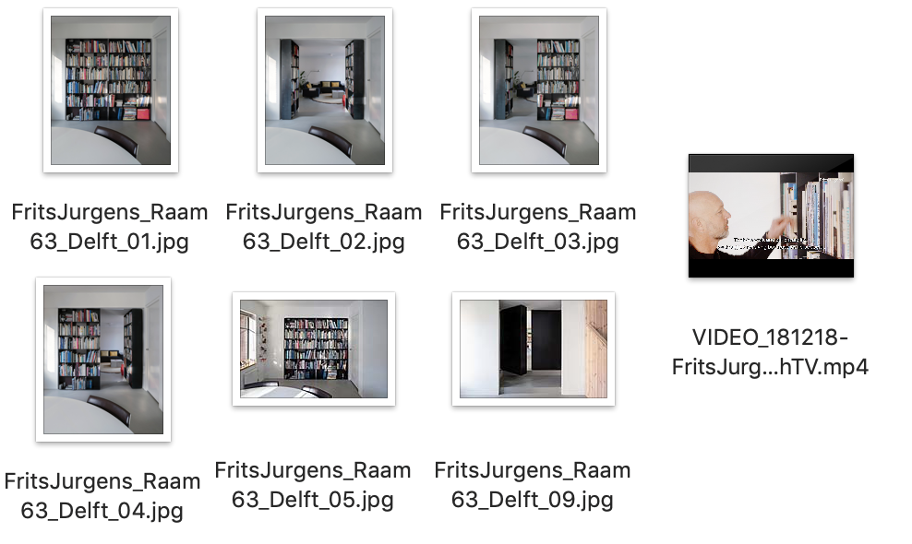

FritsJurgens è presente a MADE EXPO presso gli stand:

AGOPROFIL
PAD 05 – stand A25 B30
KOPEN
PAD 05 – stand C21 D20
NdR: Kopen ha certificato una porta blindata con System ONE in antieffrazione, classe di resistenza 4.
SCIUKER FRAMES
PAD 02 – stand C01 E10
FritsJurgens Italia Srl
Via Marsilio Ficino 22
50132 Firenze
tel +39 055 0640290
info@fritsjurgens.com
www.fritsjurgens.com/it/

FritsJurgens Headquarters:
A. Einsteinlaan 1
9615 Kolham - Paesi Bassi
tel +31 (0)598 34 34 10

Nota per la redazione:
Per ulteriori informazioni,
www.taconline.it
UFFICIO STAMPA e PR
tac comunic@zione milano|genova
tel +39 02 48517618 | 0185 351616
press@taconline.it | www.taconline.it

